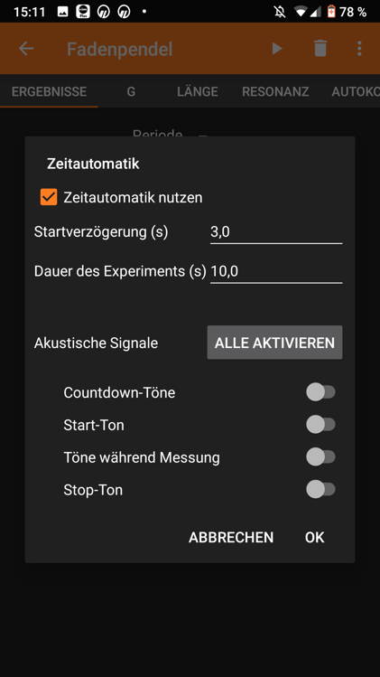
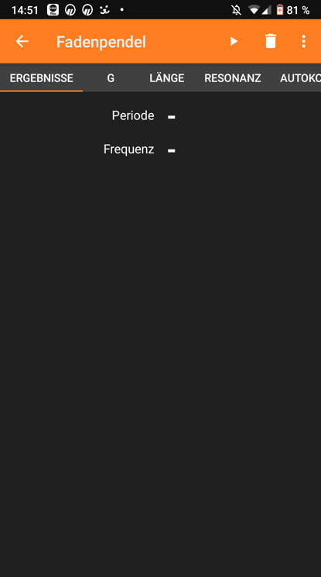
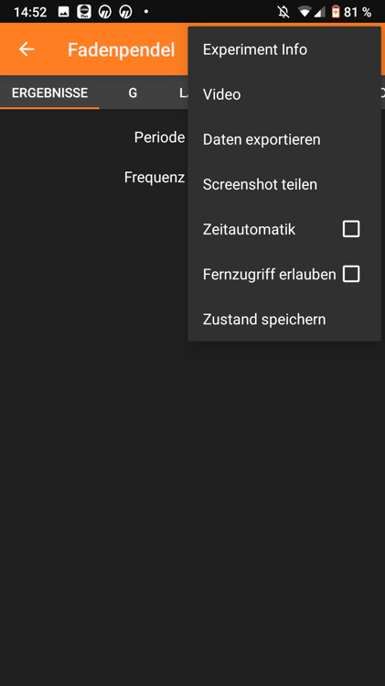
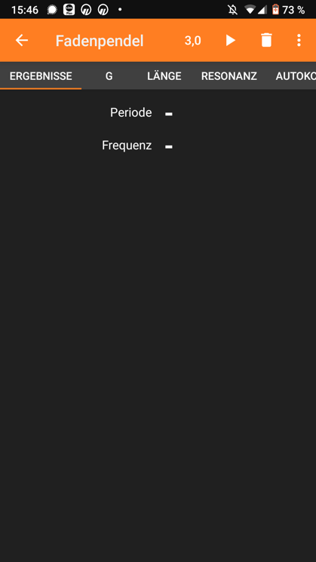
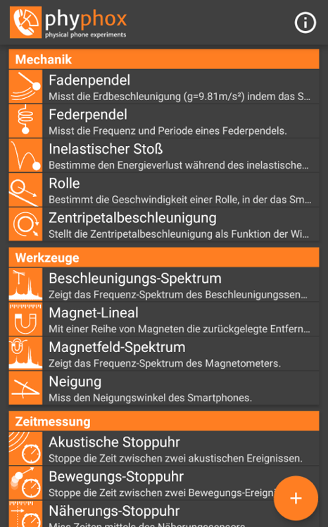
Hilfsblatt: Messung der Periodendauer eines Fadenpendels mit dem Smartphone

Wählt aus dem Menü < > oben rechts die Funktion Zeitautomatik aus.

Öffnet die App „phyphox“. Das Experiment <Fadenpendel> befindet sich in der Kategorie Mechanik.

Startet die Messung mit < >. Im Reiter <ERGEBNISSE> ist der Wert der Periodendauer bei Periode abzulesen. Bevor ihr eine neue Messung beginnt, müsst ihr die alte mit < > löschen.
Notiert die gewünschte Startverzögerung in s sowie die Dauer des Experiments in s und bestätigt mit <OK>.
Damit die Messung erst nach dem Einspannen des Smartphones beginnt, wird die Messung zeitverzögert gestartet. Setzt hierfür ein Häkchen bei <Zeitautomatik> sowie im Anschluss bei <Zeitautomatik nutzen>.
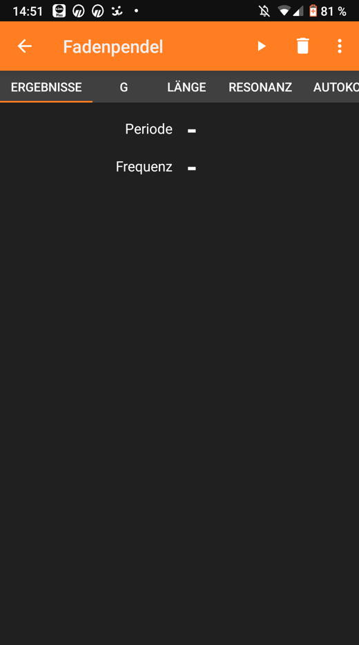

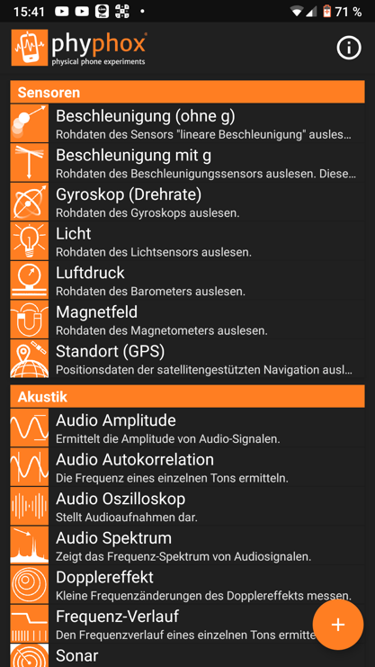
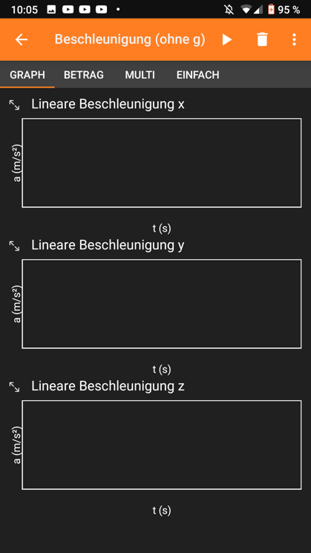
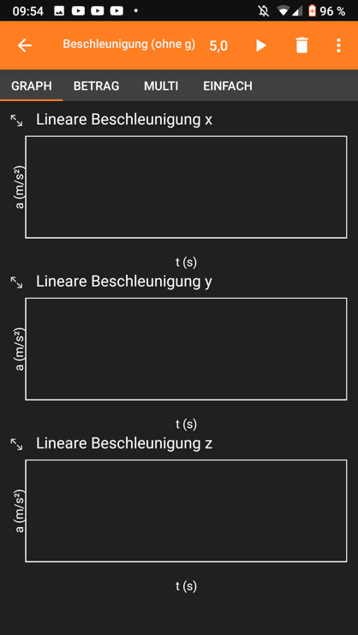
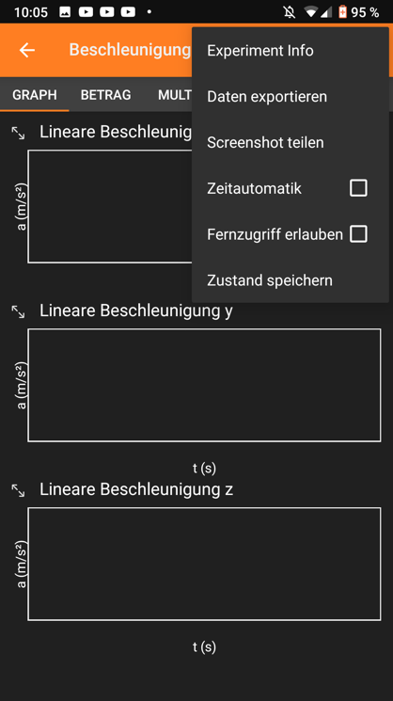
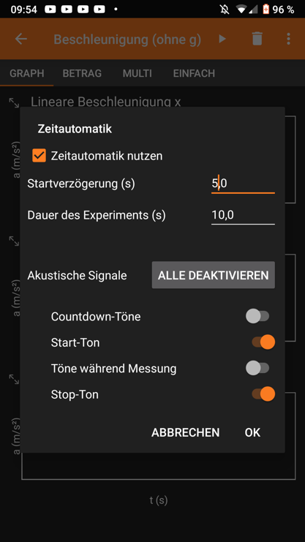
Hilfsblatt: Messung der Beschleunigung durch den Herzschlag

Öffnet die App „phyphox“. Das Experiment <Beschleunigung (ohne g)> befindet sich in der Kategorie Sensoren.

Startet den Messvorgang mit < > und legt das Smartphone über eurem Herzen ab. Klickt nach der Messung im Reiter <Graph> auf das $a_{z}\left(t\right)$-Diagramm, um Auswahl-werkzeuge zu erhalten. Bevor ihr eine neue Messung beginnt, müsst ihr die alte mit < > löschen.
Damit die Messung erst nach dem Luftanhalten beginnt, wird die Messung zeitverzögert gestartet. Setzt hierfür ein Häkchen bei <Zeitautomatik> sowie im Anschluss bei <Zeitautomatik nutzen>.
Notiert die gewünschte Startverzögerung in s sowie die Dauer des Experiments in s. Aktiviert auch den Start- und Stop-Ton, damit ihr wisst, wann ihr die Luft anhalten müsst. und Bestätigt mit <OK>.
Wählt aus dem Menü < > oben rechts die Funktion Zeitautomatik aus.

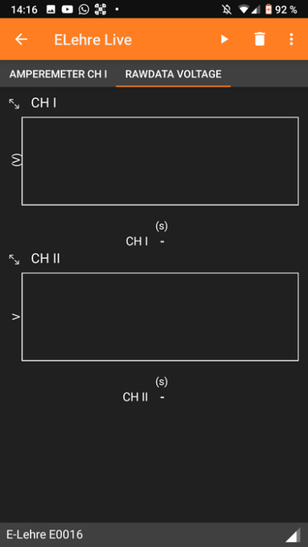
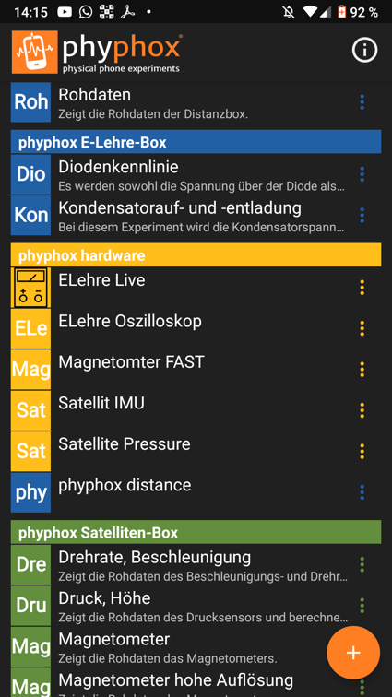
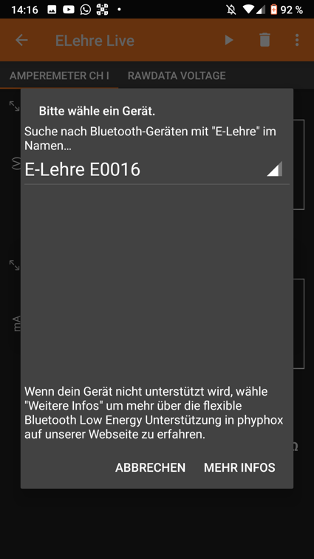
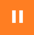
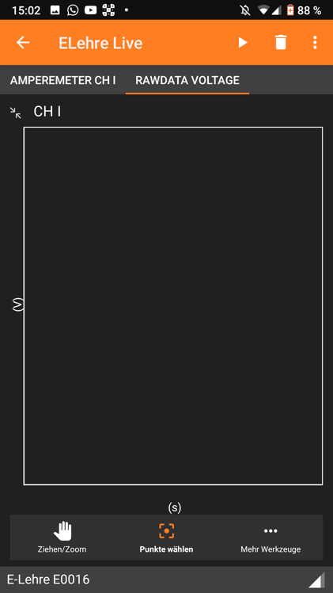
Hilfsblatt: Messung der Entladekurve am Kondensator
Wählt den Reiter <RAWDATA VOLTAGE> aus. Startet die Messung mit < >. Bevor ihr eine neue Messung beginnt, müsst ihr die alte mit < > löschen. Wählt dann das Diagramm CH II aus.
Berührt mit 2 Fingern zeitgleich das Diagramm, um im Graphen frei zu zoomen. Wählt dann < > aus und berührt den Graphen. Das jeweilige Wertepaar U(t) wird nun angezeigt. Aus jeweils 2 Wertepaaren lässt sich eine Halbwertszeit t_{1/2} errechnen.

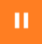
Beendet die Messung mit
< >.
Öffnet die App „phyphox“. Das Experiment
<ELehre Live> befindet sich in der Kategorie phyphox hardware.

Es öffnet sich ein Auswahlfeld, um sich mit dem externen Sensor zu verbinden. Wenn die E-Lehre Box eingeschaltet ist, erscheint sie als Auswahl. Wählt die gewünschte Box aus.
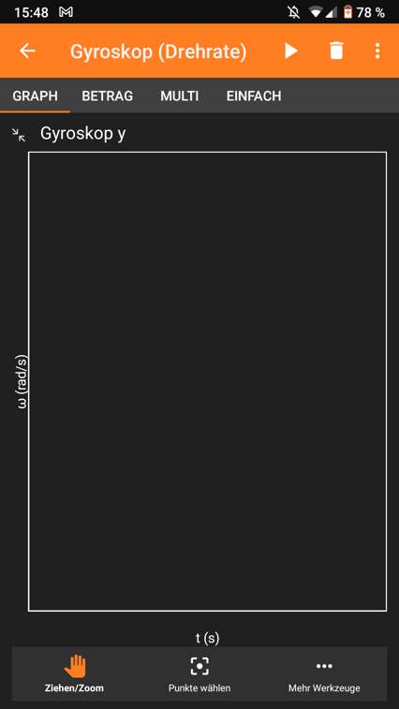
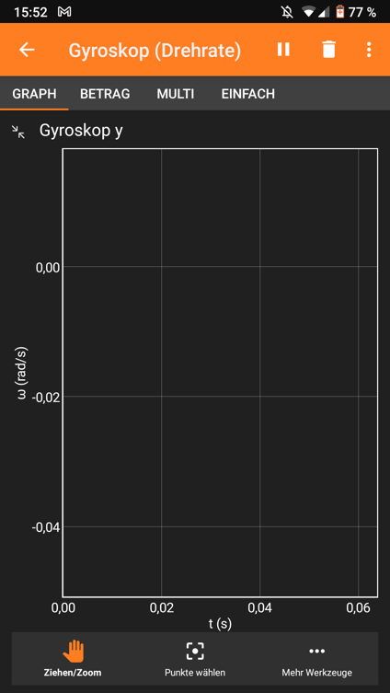
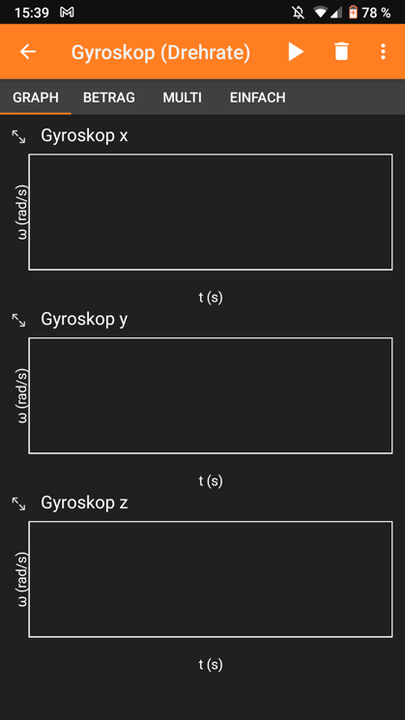
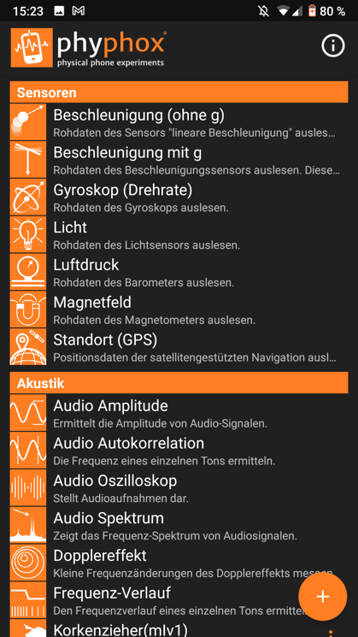
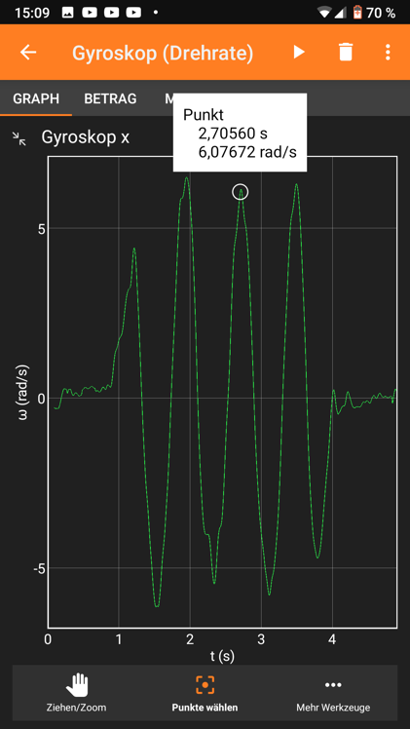
Hilfsblatt: Messung der Periodendauer einer gedämpften Schwingung mit dem Smartphone

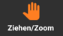
Öffnet die App „phyphox“. Das Experiment <Gyroskop> befindet sich in der Kategorie Sensoren.

Klickt auf < > und zoomt mit 2 Fingern ins Diagramm. Wählt dann < > aus und berührt den Graphen. Das jeweilige Wertepaar ω(t) wird nun angezeigt. Bevor ihr eine neue Messung beginnt, müsst ihr die alte mit
< > löschen.
Beendet die Messung mit
< >.
Lenkt das Pendel aus und startet die Messung mit
< >.
Wählt das Diagramm <Gyroskop y> aus.

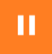

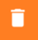
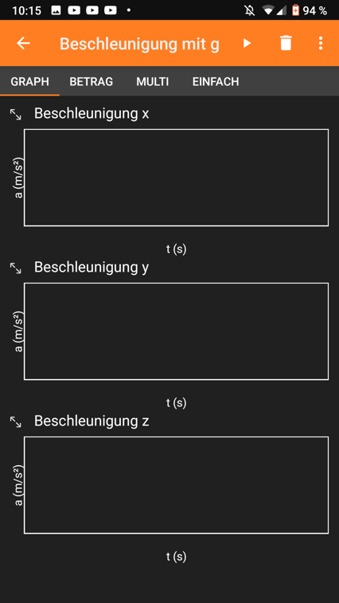
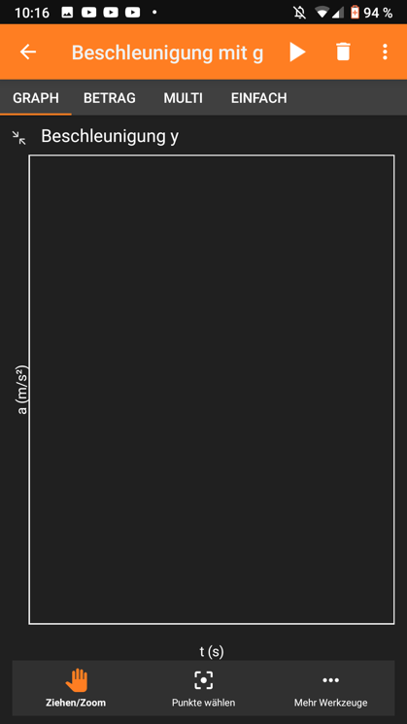
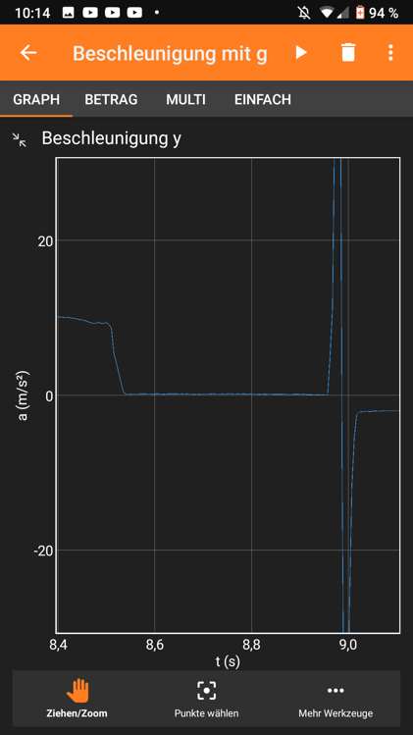
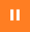
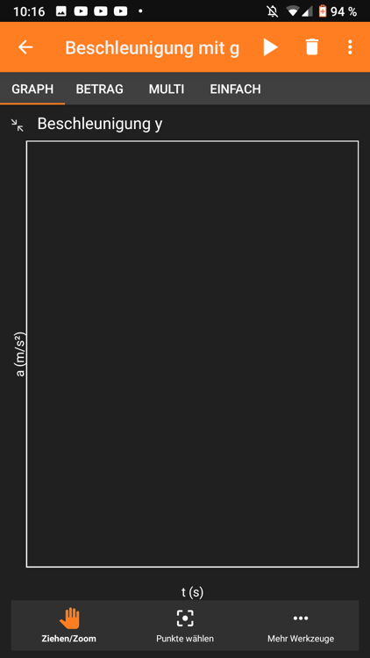
Hilfsblatt: Bestimmung der Fallbeschleunigung beim Freien Fall mit dem Smartphone

Öffnet die App „phyphox“.
Das Experiment
<Beschleunigung mit g> befindet sich in der Kategorie Sensoren.

Startet die Messung mit
< > und lasst das Smartphone in die gepolsterte Kiste fallen.
Beendet die Messung mit
< >.
Klickt auf < > und zoomt mit 2 Fingern ins Diagramm. Wählt dann < > aus und berührt den Graphen. Das jeweilige Wertepaar a(t) wird eingeblendet.
Bevor ihr eine neue Messung beginnt, müsst ihr die alte mit
< > löschen.
Wählt das Diagramm <Beschleunigung y> aus.

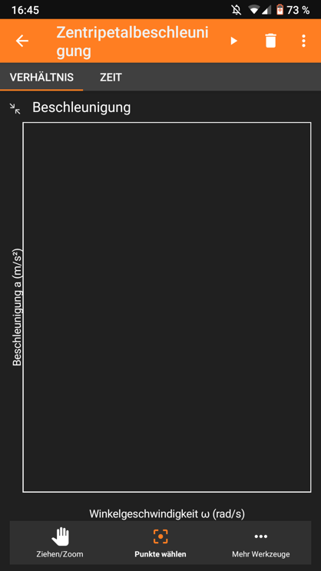
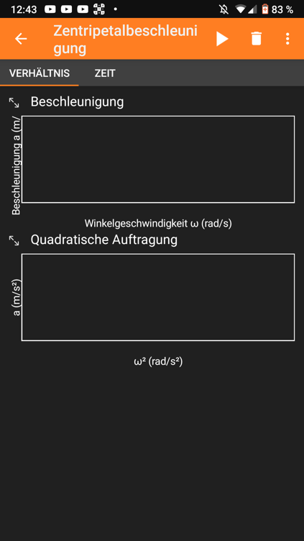
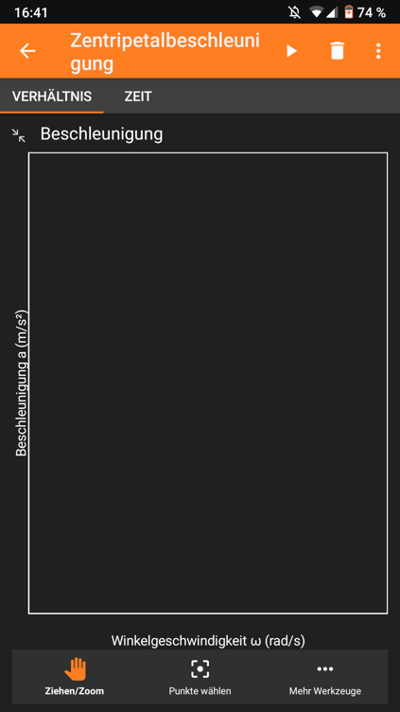
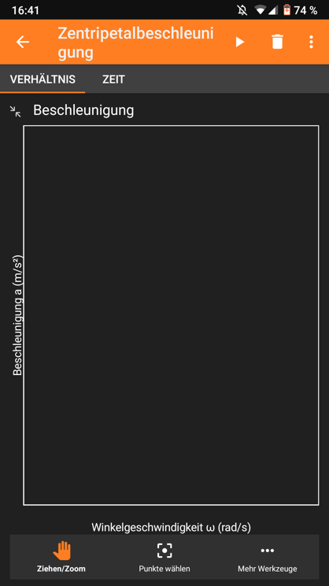
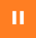
Hilfsblatt: Messung der Radialbeschleunigung mit dem Smartphone

Öffnet die App „phyphox“.
Das Experiment <Zentripetalbeschleunigung> befindet sich in der Kategorie Mechanik.

Wählt im Reiter <Verhältnis> das Diagramm <Beschleunigung> aus.

Beendet die Messung mit
< >.
Wählt < > aus und berührt den Graphen. Das jeweilige Wertepaar a(ω) wird nun angezeigt. Bevor ihr eine neue Messung beginnt, müsst ihr die alte mit < > löschen.
Positioniert das Smartphone waagerecht.
Startet die Messung mit < >.

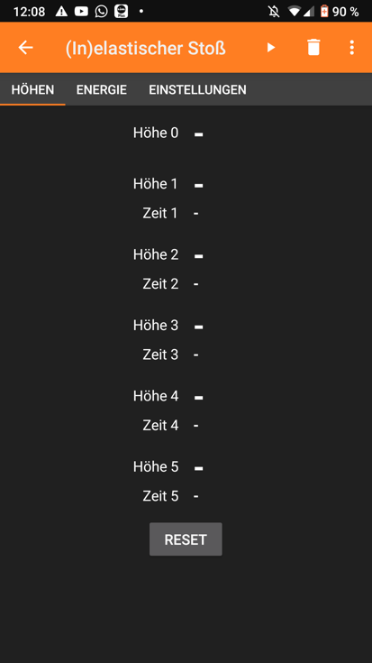
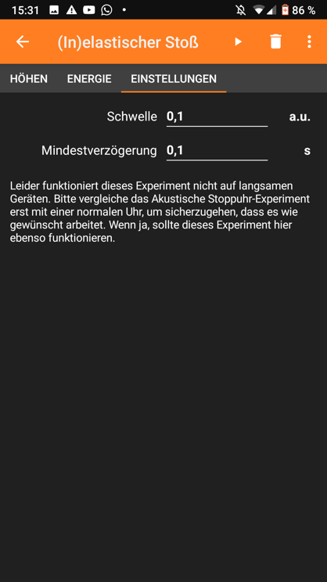
Hilfsblatt: Bestimmung des Wirkungsgrades des Hochspringens eines Gummiballs mit dem Smartphone
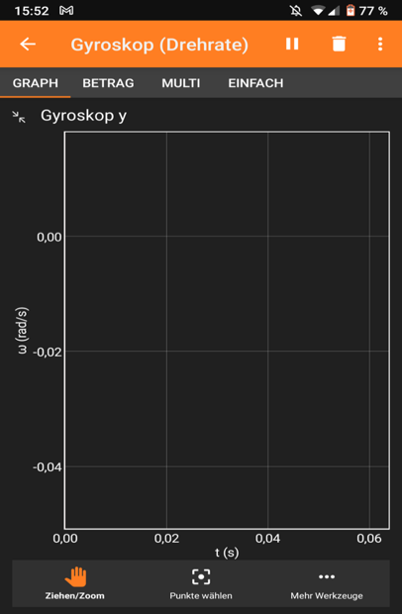

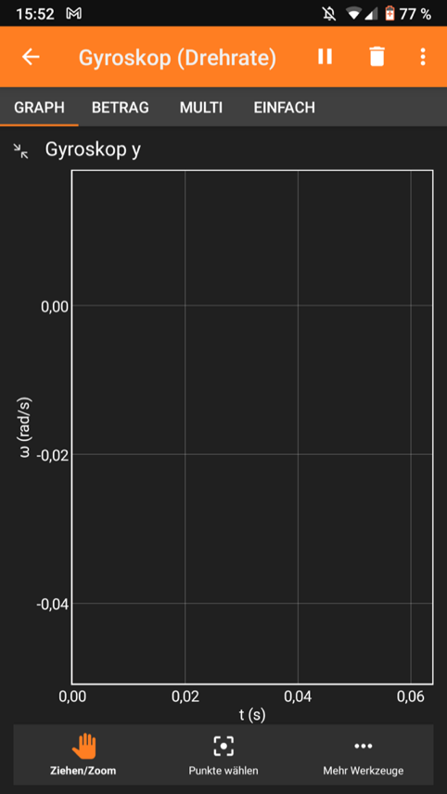
Sollte es um euch zu laut sein und ihr Störgeräusche anstatt des Aufkommens des Gummiballs aufnehmt, könnt ihr im Reiter
<EINSTELLUNGEN> die Mindestlautstärke bei <Schwelle> hochsetzen, ab der ein Messwert aufgezeichnet wird.
Für einen weiteren Messdurchgang wird
<RESET> ausgewählt. Die aktuellen Messwerte werden verworfen.
Wenn der Gummiball losgelassen wird und mehrfach neben dem Handy aufspringt, werden u.a. die beim Sprung erreichten Höhen angezeigt. Beendet die Messung mit < >.

Positioniert das Smartphone in der Nähe des Aufschlagpunktes.
Startet die Messung mit < >.
Öffnet die App „phyphox“.
Das Experiment
<Inelastischer Stoß> befindet sich in der Kategorie Mechanik.

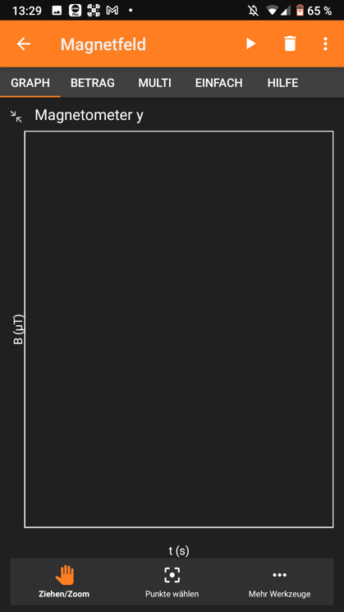
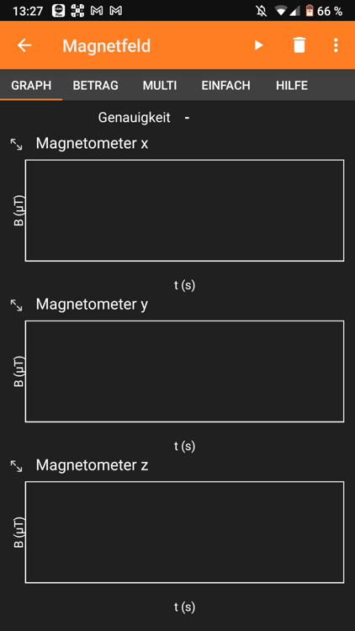
Hilfsblatt: Bestimmung des Magnetfeldes (einer Spule) mit dem Smartphone
Beendet die Messung mit < >. Bevor ihr eine neue Messung beginnt, müsst ihr die alte mit
< > löschen.

Öffnet die App „phyphox“.
Das Experiment
<Magnetfeld> befindet sich in der Kategorie Sensoren.

Wähle im Reiter <Graph> das Diagramm
<Magnetometer y> aus.

Positioniert das Smartphone auf dem Rollwagen. Startet die Messung mit < >. Lasst den Rollwagen durch die Helmholtzspulen fahren, indem ihr den Wagen einmalig anstößt.

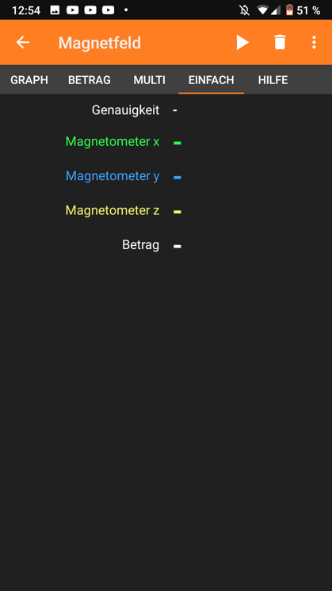
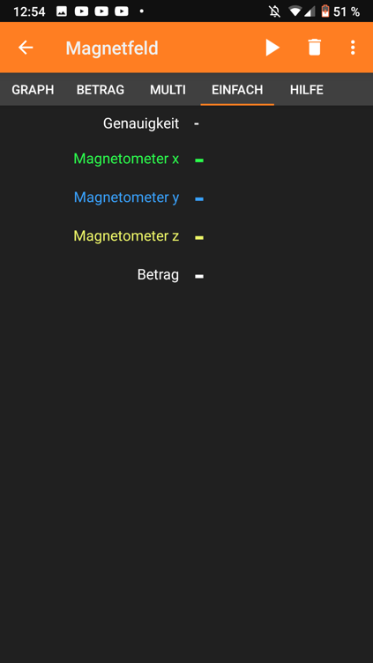
Hilfsblatt: Bestimmung des Magnetfeldes (einer Spule) mit dem Smartphone
Beendet die Messung mit < >. Bevor ihr eine neue Messung beginnt, müsst ihr die alte mit
< > löschen.

Positioniert das Smartphone vor der Spule. Startet die Messung mit
< >.

Öffnet die App „phyphox“.
Das Experiment
<Magnetfeld> befindet sich in der Kategorie Sensoren.

Wähle im Reiter <Graph> das Diagramm
<Magnetometer y> aus.

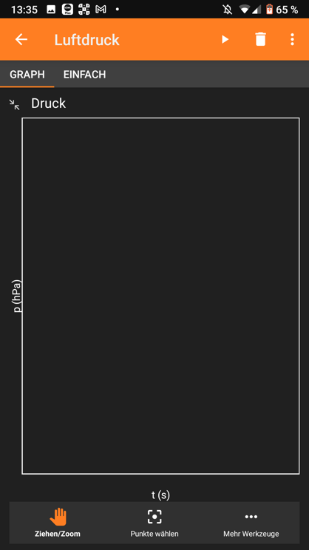
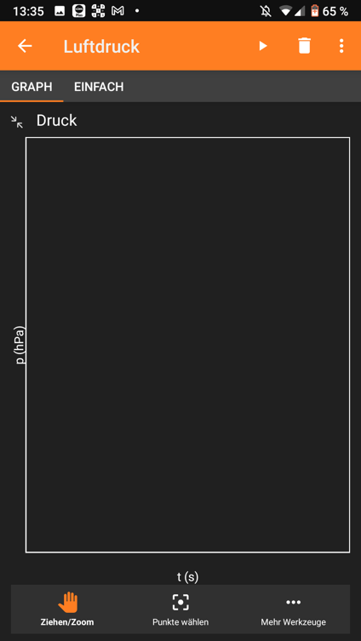
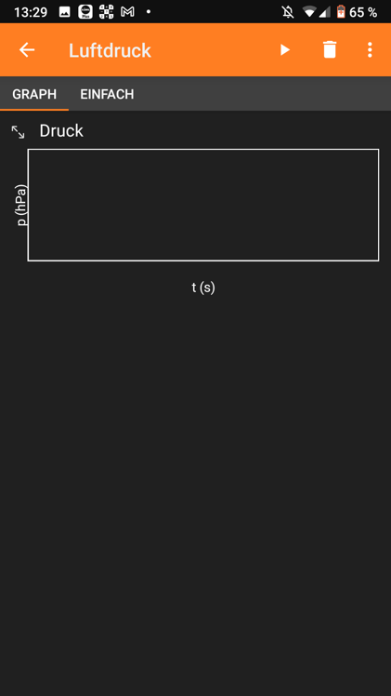
Hilfsblatt: Bestimmung des Luftdrucks mit dem Smartphone
Beendet die Messung mit < >. Bevor ihr eine neue Messung beginnt, müsst ihr die alte mit
< > löschen.

Öffnet die App „phyphox“.
Das Experiment
<Luftdruck> befindet sich in der Kategorie Sensoren.

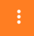
Positioniert das Smartphone in der Glasglocke. Startet die Messung mit < >. Lasst im Anschluss gleichmäßig Wasser in das Becken ein.
Schaltet über < > den Fernzugriff ein (siehe Hilfekarte „Fernzugriff“). Wählt im Reiter <Graph> das Diagramm <Luftdruck> aus.

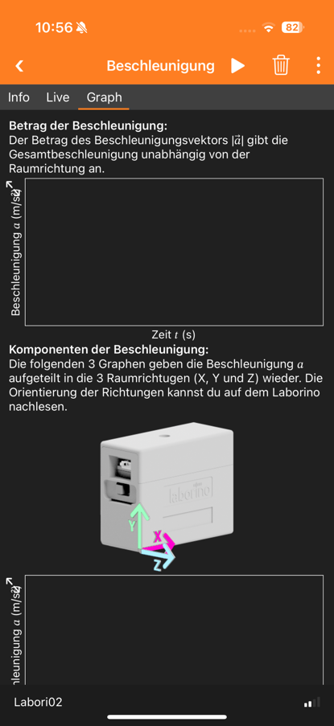
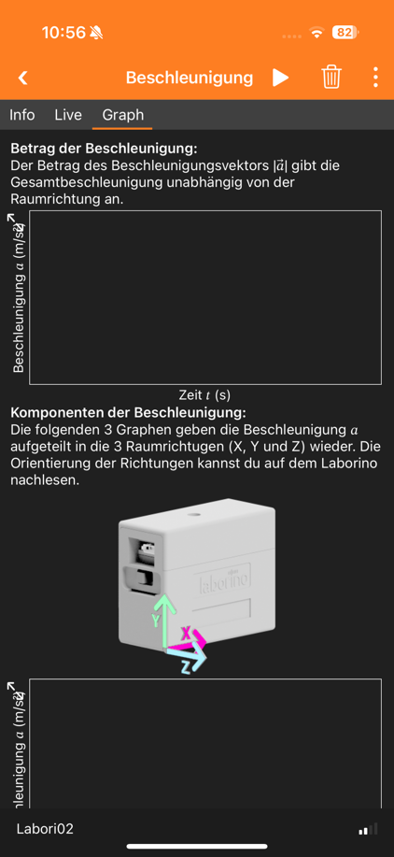
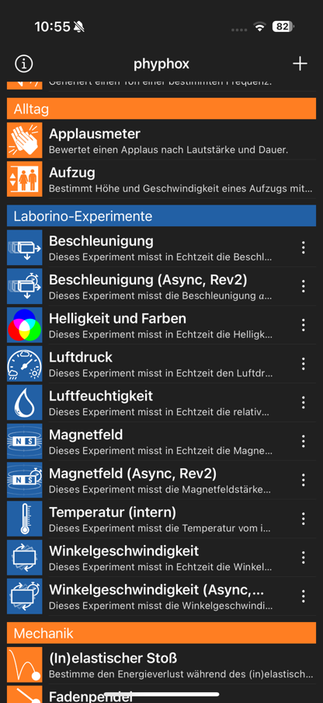
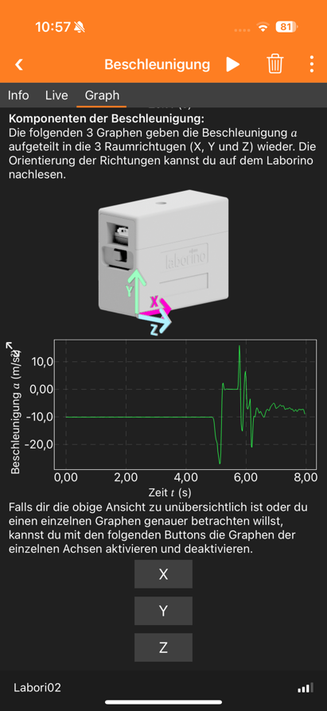
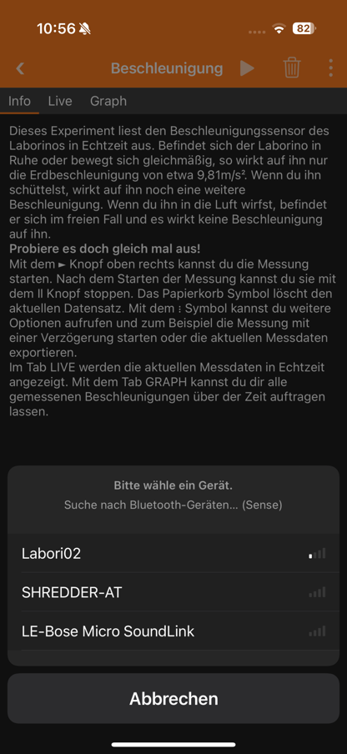
Hilfsblatt: Nutzung des Laborinos zur Messung von Beschleunigungen

Mit einem Klick auf <X>, <Y> bzw. <Z> wird der jeweilige Graph mit den Beschleunigungswerten dieser Richtung aus- bzw. erneut eingeblendet.
Beendet die Messung mit < >. Bevor ihr eine neue Messung beginnt, müsst ihr die alte mit
< > löschen.

Im Reiter <Graph> werden die Beschleunigungen in den jeweiligen Diagrammen über die Zeit aufgetragen. Startet die Messung mit < >.

Mit einem Klick auf
<Labori02> wird die Verbindung zum Laborino mit dem Namen „Labori02“ hergestellt.

Öffnet die App „phyphox“.
Das Experiment
<Beschleunigung> befindet sich in der Kategorie Laborino-Experimente.

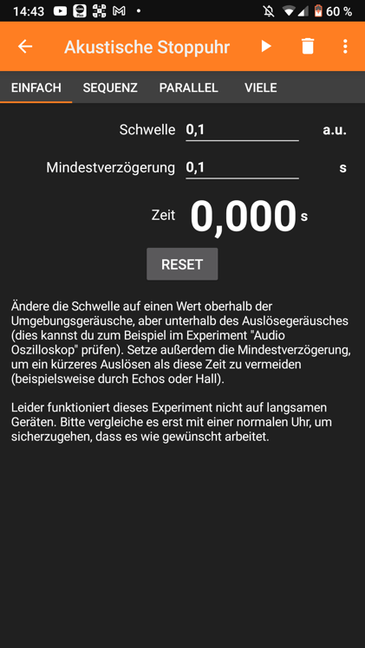
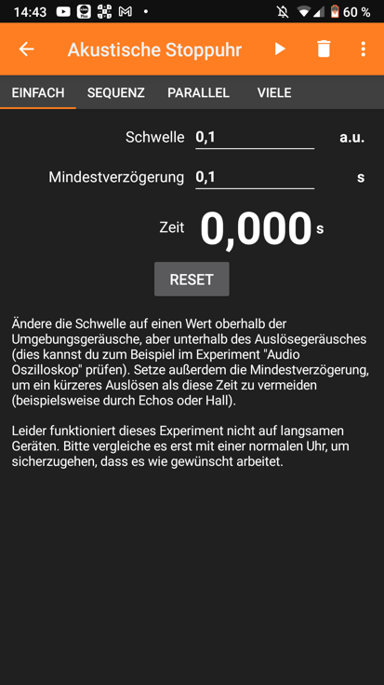
Hilfsblatt: Bestimmung der Schallgeschwindigkeit mit dem Smartphone

Positioniert das Smartphone vor euch auf dem Boden.
Startet die Messung mit < >. Klatscht nun nacheinander über eurem jeweiligen Smartphone.
Sollte es um euch zu laut sein und ihr Störgeräusche anstatt des Klatschens aufnehmt, könnt ihr im Reiter
<EINFACH> die Mindestlautstärke bei <Schwelle> hochsetzen, ab der ein Messwert aufgezeichnet wird.
Für einen weiteren Messdurchgang wird
<RESET> ausgewählt. Der aktuelle Messwert wird verworfen.
Beendet die Messung mit < >. Im Reiter <EINFACH> wird die Zeitdauer zwischen zwei vom Smartphone registrierten Geräuschen (den beiden Klatschern) angezeigt.

Öffnet die App „phyphox“.
Das Experiment
<Akustische Stoppuhr> befindet sich in der Kategorie Zeitmessung.

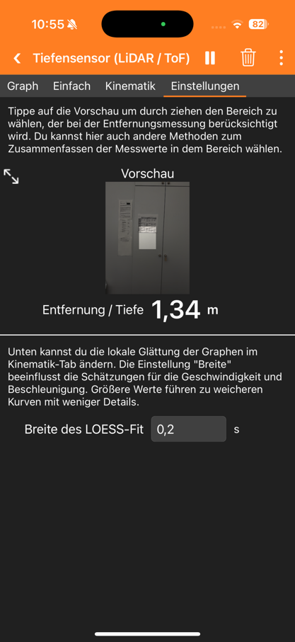
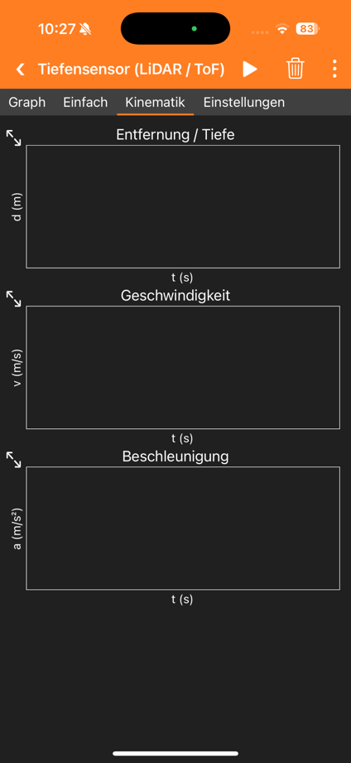
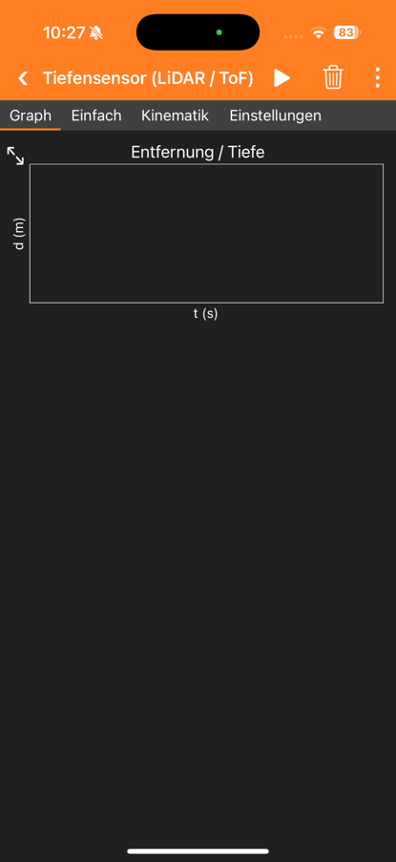
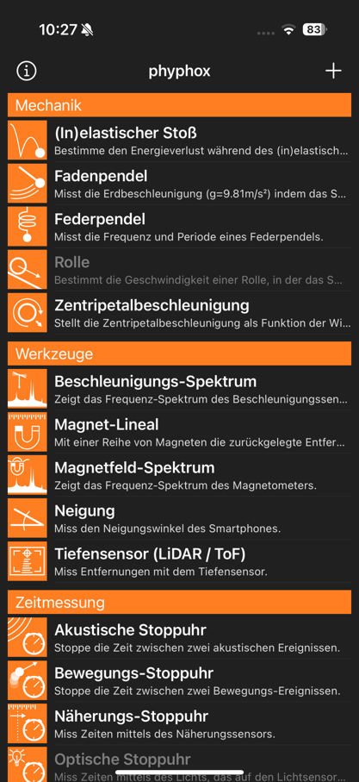
Hilfsblatt: Nutzung des LiDAR-Sensors in der Kinematik

Öffnet die App „phyphox“.
Das Experiment
<Tiefensensor> befindet sich in der Kategorie Werkzeuge.

Im Reiter <Einstellungen> wird der Bildausschnitt bei laufender Messung angezeigt, der zur Entfernungsbestimmung des LiDAR-Sensors genutzt wird.
Im Reiter <Graph> wird ein s(t)-Diagramm erstellt mit d als Distanz. Startet die Messung mit < >.

Im Reiter <Kinematik> werden ein s(t)-Diagramm, ein v(t)-Diagramm sowie ein a(t)-Diagramm angezeigt. Diese Ansicht geht auch bei laufender Messung.

Beendet die Messung mit < >. Bevor ihr eine neue Messung beginnt, müsst ihr die alte mit
< > löschen.

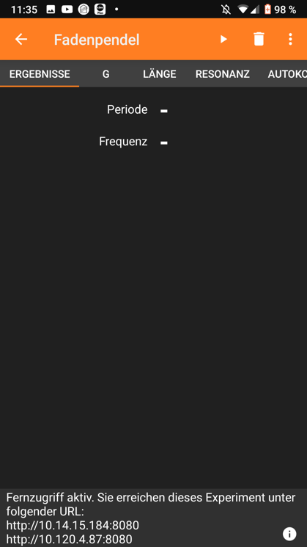
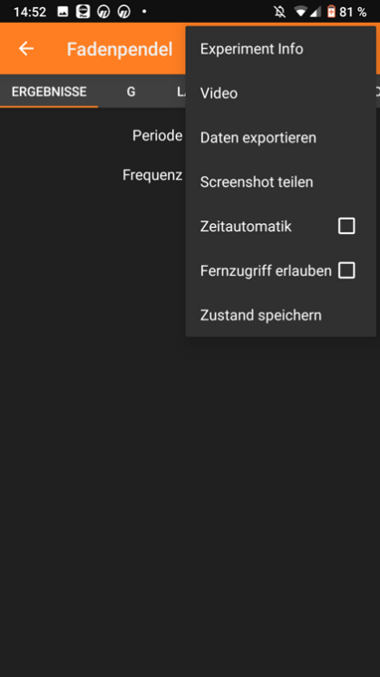
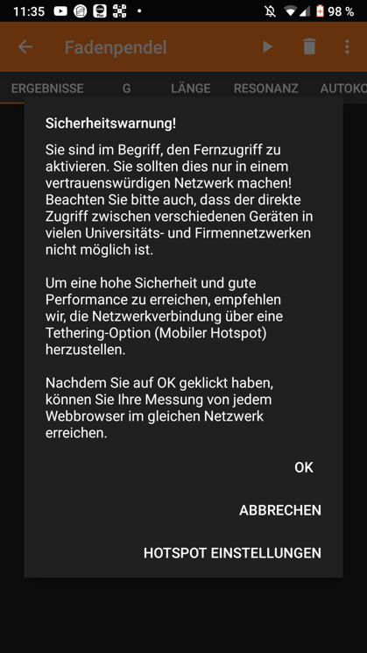
Hilfsblatt: Fernzugriff

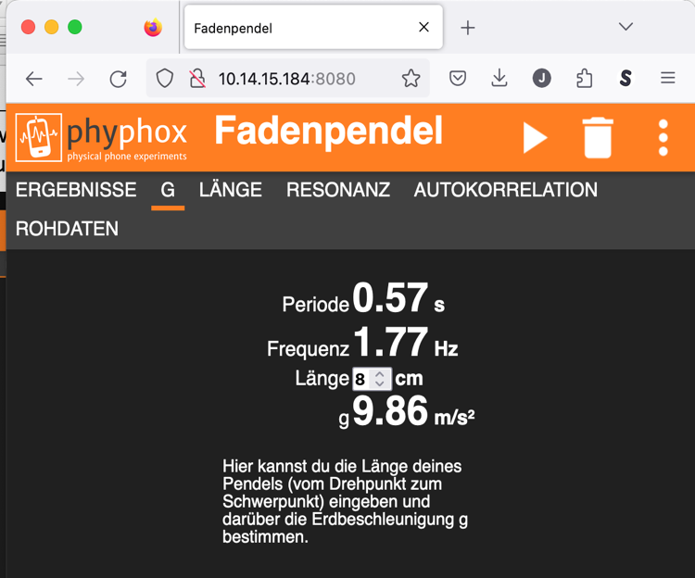
Klickt auf das Menü < > oben rechts.

Setzt ein Häkchen bei <Fernzugriff erlauben>.
Bestätigt mit <OK>.
Notiert die Webadresse, hier: <10.14.15.184:8080>.
Smartphone und anderes Endgerät (z.B. PC) müssen im gleichen WLan sein. Weil fremde WLans z.T. gewisse Dienste sperren, empfiehlt sich die Einrichtung eines Hotspots. Der Hotspot des Endgerätes wird dann als auswählbares WLan-Netz am Smartphone angezeigt.
Die Webadresse des Fernzugriffs, (hier: <10.14.15.184:8080>) in den Browser des Endgerätes eingeben.
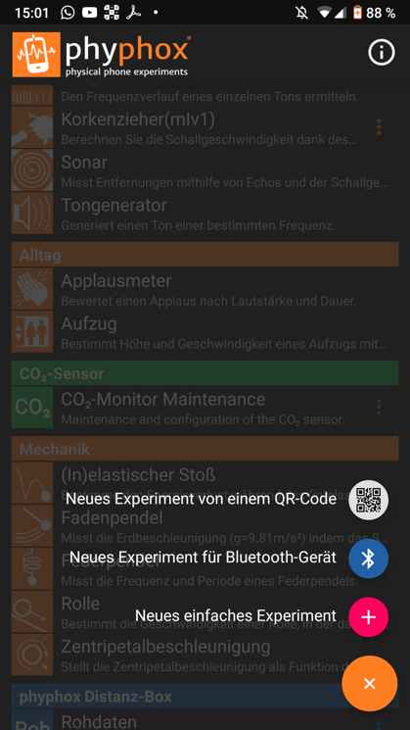
Hilfsblatt: Einlesen neuer Experimente in „phyphox“

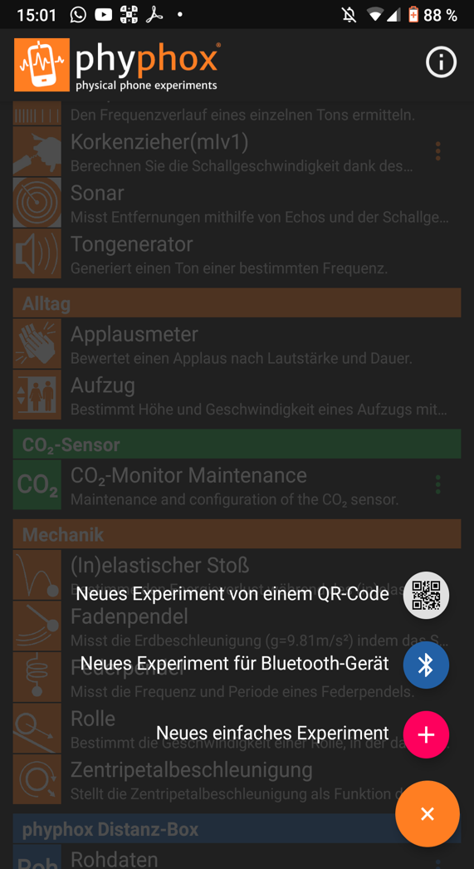
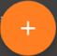
Wählt die Schaltfläche < > aus, um die Experimente über QR-Codes einzulesen.
Wählt die Schaltfläche < > aus.
Hilfsblätter: QR - Codes



„phyphox“ - Android
„phyphox“ – i OS








Anbindung von Leih-Hardware der RWTH Aachen
Satelliten -Box

Distanz -Box
CO₂ - Box



E-Lehre-Box
Kennlinie
Allgemein

Anbindung nützlicher Hardware von Drittanbietern







laborino v2.0
https://uksph-v-la035.physik.uni-kiel.de/fileadmin/_processed_/e/6/csm_all_experiments_qr_453618cb3f.png

Owon-Multimeter
Kapazität Farad (MM)
Widerstand Ohm (MM)
Stromstärke mA (MM)
Stromstärke A (MM)
Spannung mV (MM)
Spannung V (MM)

